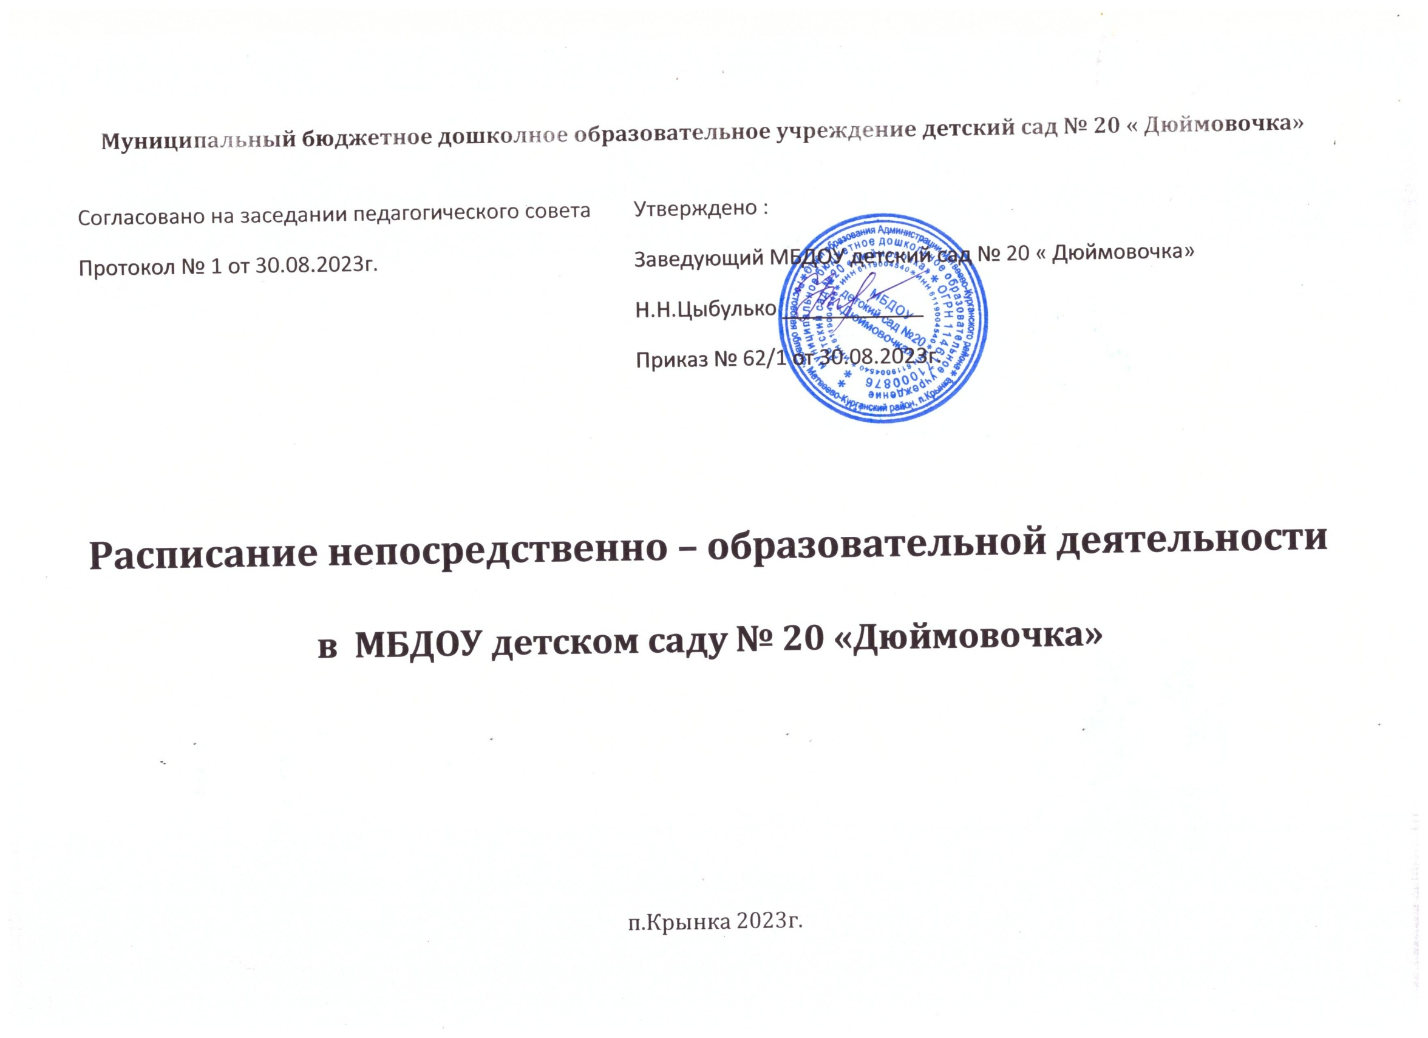

МЛАДШАЯ ГРУППА
«Гномики»

Время | Понедельник | Вторник | Среда | Четверг | Пятница
9.05- 9.15 | Музыка. | Речевое развитие | Музыка | Речевое развитие | Рисование.
9.30-9.45  15.15-15.25 | Ознакомление с окружающим миром  Конструктивно-модельная деятельность. | Физическая культура  Лепка\аппликация | ФЭМП | Физическая культура | Физическая культура(на воздухе)

Старше-подготовительная группа
«Звёздочки»

Время | Понедельник | Вторник |  | Среда |  | Четверг |  | Пятница
9.00- 9.25 | Познание (формирование целостной картины мира, расширение кругозора) | 9.00-9.25 | Познание. ФЭМП. | 9.00-9.25 | Познание. Познавательно-исследовательская и продуктивная (конструктивная) деятельность. | 9.00-9.30 | Художественное творчество (рисование) | 9.00-9.25 | Коммуникация
9.35-10.00 | Художественное творчество (лепка \ аппликация) | 9.35-9.55 | Труд. | 9.35-10.00 | Физическая культура. | 9.40-10.05 | Музыка. | 9.35-10.00 | Художественное творчество (рисование)
10.10-10.40 | Физическая культура. | 10.10-10.35 | Музыка. |  |  | 10.10-10.35 | Коммуникация. |  | Физическая культура.(на улице)

